Inhalte für die Homepage: Hochzeitsreise

Einleitend ist zu erwähnen, dass die Eheleute Daniela und Stefan es das beste ist, wenn sich die Hochzeitsgeschenke über diese Homepage erwerben lassen. Dies aus dem Grund, da die Wohnung der zwei eingerichtet ist und die Geschenk suche dadurch erschwert wird. Es können ein oder mehrer Punkte des Wunschbuches ausgewählt werden und in den Warenkorb gelegt werden.

Flug:
Bild: Swiss, United oder ein anderes Bild der Fluggesellschaft welche uns nach Hawaii bringen wird.

Text: Es kann einen Beitrag an die Flugkosten beigesteuert werden.

Mietauto:
Bild:

Text: Das Mietauto ist noch nicht reserviert und die Kosten dafür sind ebenfalls noch nicht bekannt. Deshalb kann einen Beitrag der für das Mietauto zur verfügung gestellt werden. Es ist ebenfalls au möglich die Mietkosten für ein Mietauto von Tagen übernommen werden

Cocktail:
Bild:

Text: Unter diesem Punkt ist es möglich einen oder auch mehrere Drinks/Cocktails zu übernehemen. Das Getränk kann im Flugzeug, auf Hawaii oder auch in Las Vegas eingenommen werden.

Betrag für das Spielcasino:
Bild:

Text: Da die Hochzeitsreise das Brautpaar nach Las Vegas führt und wie allen Bekannt ist stehen in Las Vegas die grössten und schönsten Casinos stehen. Es besteht die Möglichkeit dem Brautpaar einen betrag zur verfügung zu stellen. Damit ist der erste Stein zu einem Erfolgreichen Casino aufenthalt gelegt und die Eheleute mit dem Glück im spiel vielleicht die erste Million in angriff nehmen.

Hawaii
Bild: 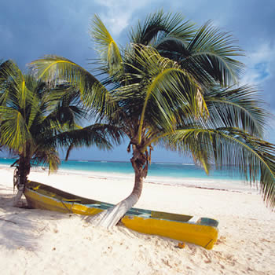

Text: Das Bild zeigt Hawaii, was das Haupziel des Brautpaares sein wird. Für diese Zeit, welche das Paar hier verbringen wird kann einBeitrag für diverse Sachen beigesteuert werden (z.B. Drink an der Hotelbar, Mietauto, etc…).

Las Vegas
Bild:

Text:Ein weiters Highlight der Hochzeitsreise wird ein Besuch in der Spielstadt Las Vegas. Hierfür können ebenfalls diverse Punkte gesponsert und finanziert werden.

